Kpi-best

МІНІСТЕРСТВО НАУКИ І ОСВІТИ УКРАЇНИ

НАЦІОНАЛЬНИЙ ТЕХНІЧНИЙ УНІВЕРСИТЕТ УКРАЇНИ

«КИЇВСЬКИЙ ПОЛІТЕХНІЧНИЙ ІНСТИТУТ»

Кафедра обчислювальної техніки

Лабораторна робота №10

з Комп’ютерних мереж

Виконав студенти групи ІО-11

Ротенберг О.В

Бабак С.В

Номер групи - 3

Київ — 2014

Тема роботи: Планування між мережевих екранів.

**Мета роботи**

Метою роботи є отримання навичок розміщення брандмауерів в підходящих місцях, що задовольняють вимогам безпеки.

**Завдання на лабораторну роботу**

Ви є техніком, що здійснює підтримку роботи мережі середнього підприємства. В процесі росту підприємства відкритий науково-дослідний відділ, що працює над новим, вельми секретним проектом. Існування проекту залежить від захисту даних, використовуваних науково-дослідницькою групою.

Ви є техніком, що здійснює підтримку роботи мережі середнього підприємства. В процесі росту підприємства відкритий науково-дослідний відділ, що працює над новим, вельми секретним проектом. Існування проекту залежить від захисту даних, використовуваних науково-дослідницькою групою.

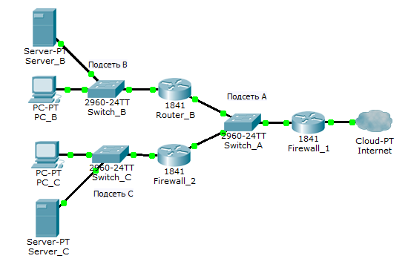

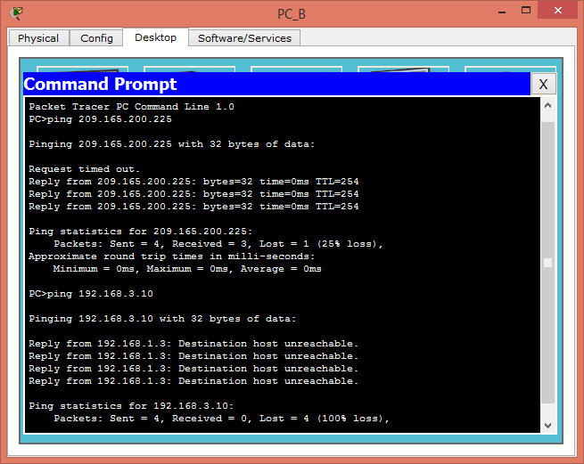

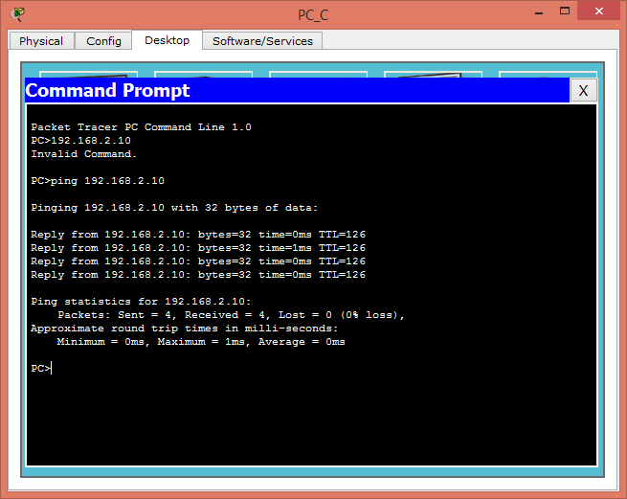

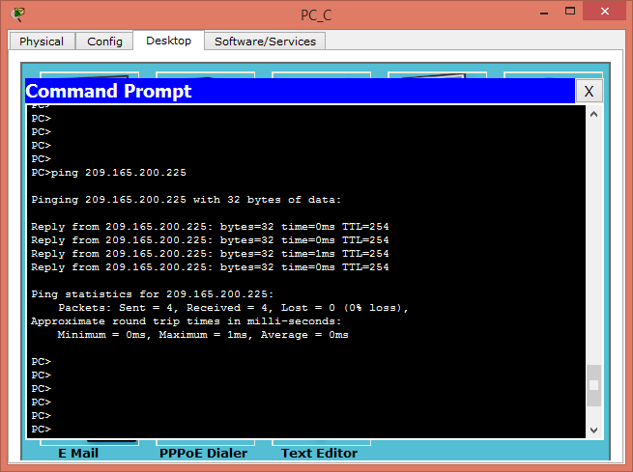

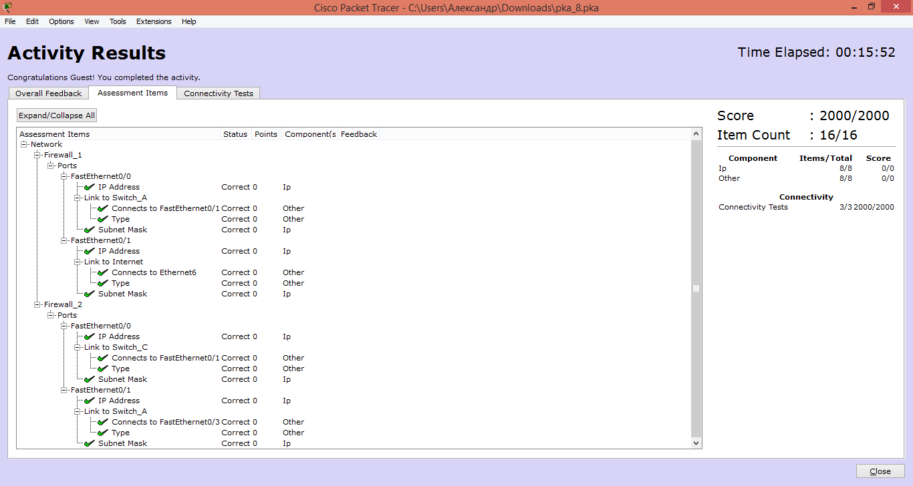

**Висновки:** У даній лабораторній роботі було реалізовано два сценарії захист мережі від хакерів та захист мережі відділу досліджень і розробок. При першому сценарії було встановлено брандмауер Firewall_1 замість маршрутизатора Router_A. При другому сценарії було встановлено брандмауер Firewall_2 замість маршрутизатора Router_С. На браундменах була перевірена конфігурація за допомогою команди show run. Далі за допомогою команди ping було виконано доступ до різних серверів, наприклад ping 192.168.2.10 Subnet С мають доступ до сервера в підмережі Subnet B. Результати роботи були перевірені за допомогою кнопки Check Result.